
大爷

姓 名： 龚锦文
E _ mail ： 871516818@qq.com
联系电话： 13408087917
联系地址；成都市成华区花径路148号

姓 名：
E _ mail ：
联系电话：
联系地址：
Michael的 个 人 简 历

姓名 | 龚锦文 | 性别 | 男 | 出生年月 |  | 1987.12.21 | 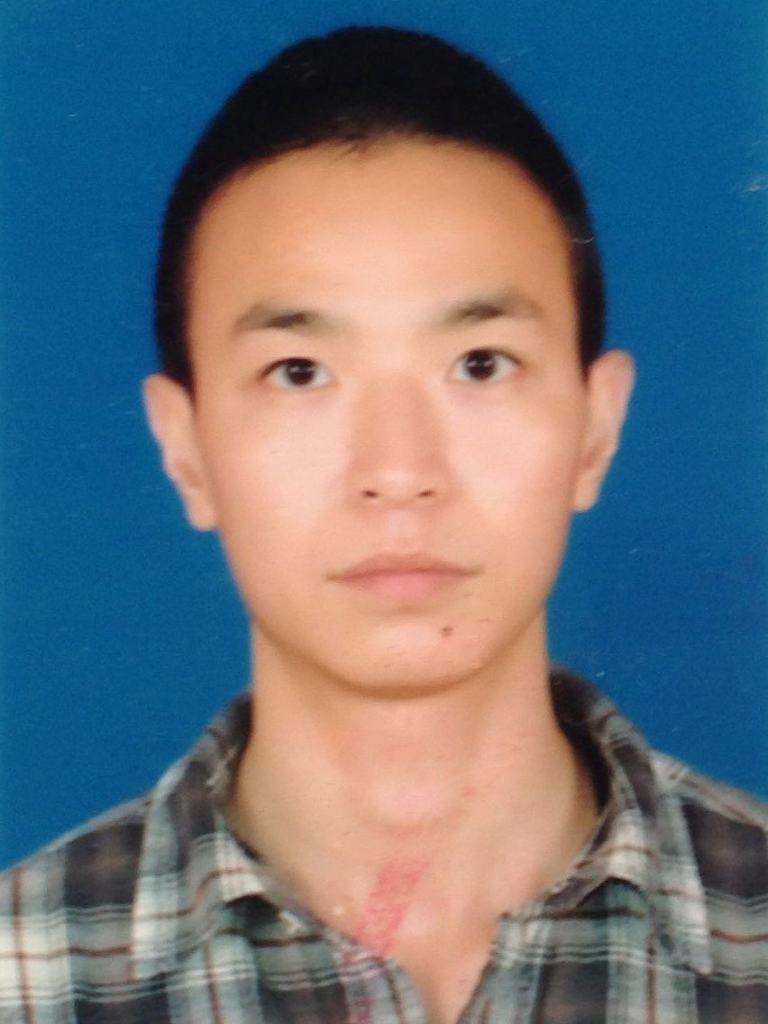
民族 | 汉 | 政治面貌 | 群众 | 身高 |  | 170cm
学制 | 全日制 | 学历 | 大专 | 户籍 |  | 四川成都
专业 | 金融证券 | 毕业学校 |  | 四川管理职业学院
技能、特长或爱好
外语等级 | 良好 |  | 计算机 | 熟练
个 人 履 历
时 间 | 单位 |  | 工 作 内 容
2011/9 - 2012/3 | 成都市青羊区义工联合会 |  | 副秘书长助理：  - 负责义工网站内容的编辑、跟新和维护。  2.负责志愿服务的策划、组织及实施。  3.负媒体联系。
2012年6月至7月 | 成都市高新区彩虹村公益发展中心 |  | 媒介执行：  - 企业（公司）和政府单位商务类交流活动。  - 撰写和策划公益类公关活动方案和执行  3、网站、微博和宣传平台的利用；  4、 执行一线公益活动线下活动；  5、其他办公室日常行政工作。
2012年8月至2015年4月 | 成都高新区志愿者协会—阳光志愿者联盟 |  | 副秘书长、秘书长：  在接近3年的时间里，将一个每月开展志愿服务不到4次，志愿者人数300余人的组织发展到每月志愿服务开展11-13次，志愿者人数4000余人。与成都市周边13所大学公益团队、3个养老院、5个社区建立长期可持续的定点志愿服务服务。  为联盟规划出6个服务项目：走进社区老人们家中的“阳光社区”项目；针对社区内残疾人机构、养老机构的“阳光陪护”项目；关注省医院、华西附二院内重症儿童的“阳光天使”项目；为社区残疾人群体义卖手工物品的“阳光义集”项目；关注偏远地区儿童教育的“阳光助学项目”；以及联盟特有的“阳光农场”项目。
联 系 方 式
通讯地址 | 成都市成华区花径路148号 |  |  | 联系电话 | 13408087917
E-mail | 871516818@qq.com |  |  | 邮 编 | 610000
自 我 评 价
（1）性格乐观开朗，热爱生活，工作态度严谨，认真负责。
（2）良好的沟通协调能力、公共关系能力、统筹领导能力，优秀的逻辑判断能力、临场应变能力。
(3）喜欢篮球、乒乓球、轻音乐、摄影及旅游。

